

**小一**

**2022/10/14**

阶段课程二《我喜欢》

”

** 01 来园情况 **

1. **来园人数**：今日来园幼儿22位小朋友，4位小朋友请假了！
2. **情绪管理：**今天是连续上学的第七天啦！所有的小朋友都开心的入园了！大家很棒呢。
3. **点心环节：**所有小朋友都吃了饼干喝了牛奶。

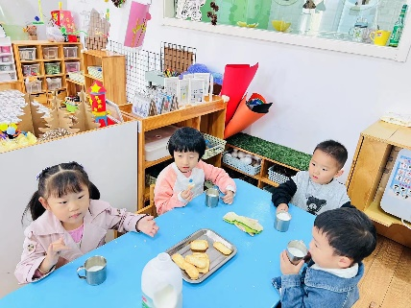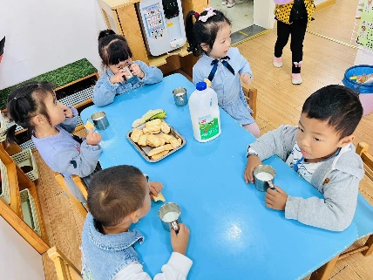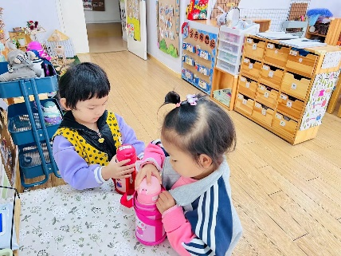

益智区：陈苇如、孙浩燃、袁艺晗几位小朋友还是在玩拼图。姚燚、张浩川、杨赟小朋友在玩**杯子叠叠乐。**

**桌面游戏：许择迅小朋友在玩绕珠子，杨昊、武依朵两位小朋友在玩布织布书，学习怎么扭纽扣，怎么拉拉链。**

**地面建构：尚子晴、赵梦琪、王锦琰、李梦婉几位小朋友在搭建房子，他们用彩色的积木作为房子的屋顶，还在房子周围放了巡逻的小人。**

**桌面建构：陆可、李沐妍两位小朋友在用棒棒和圈圈做了棒棒糖。**

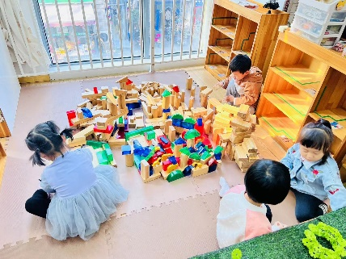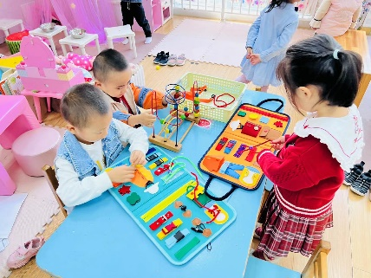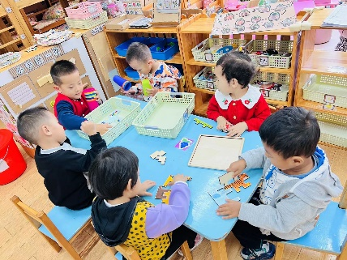

现在的户外活动形式是混龄模式，开设了轮胎区、沙池区、跑跳区、攀爬区、彩虹伞、亿童、滑滑梯、跑道，这些区域让小朋友们自由选择想玩的地方去进行玩耍。

大部分小朋友听到集合的音乐都能够快速到操场中间来找老师拿水杯排队做的都很好。

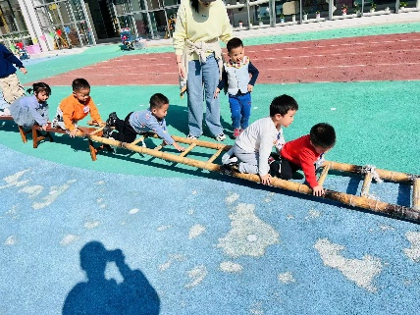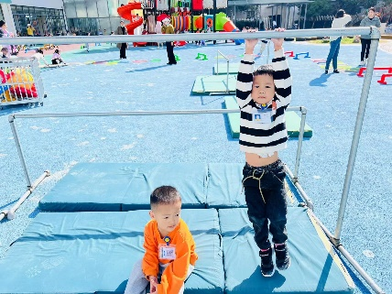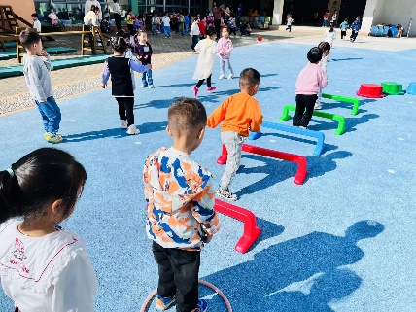

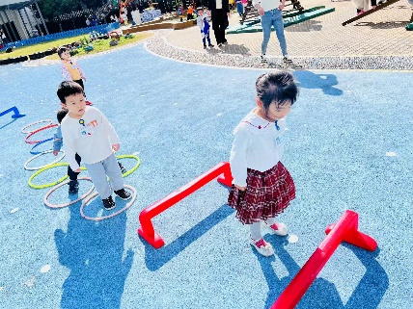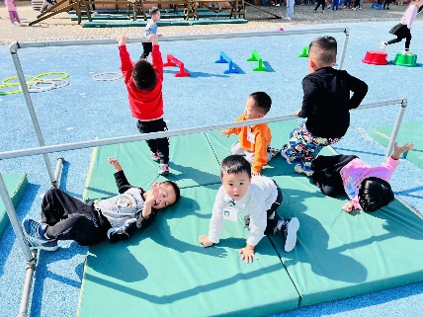

《红苹果》歌曲内容主要引导孩子喜欢吃苹果，身体才会更健康。本次活动我们创设“秋天大丰收，帮猪妈妈摘苹果”的情境，让幼儿在情境中学唱歌曲，我班幼儿已经逐渐能跟随教师学唱歌曲。

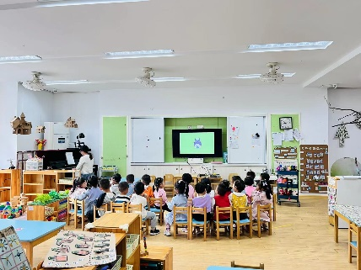

**mmexport1590938236088mmexport1590938236088**

**05生活活动**

**午饭情况**

今天吃得是虾仁胡萝卜炒肉、白菜油面筋、青菜蘑菇汤。尚子晴、陆可、付艺彤几位小朋友全都吃了，其他小朋友都有剩菜。